Họ và tên: Hồ Ngọc Trọng
MSSV: 2280603414

Màn hình chính
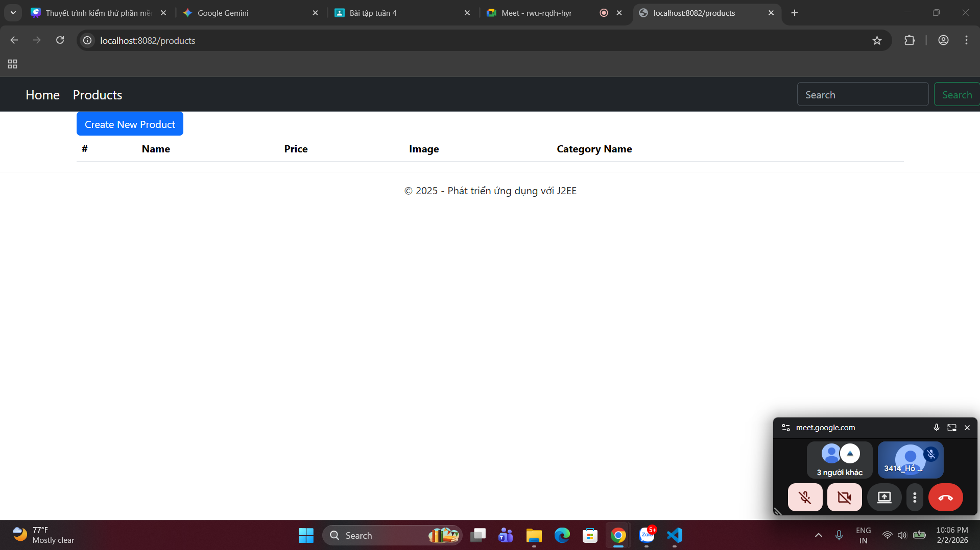

Thêm sản phẩm
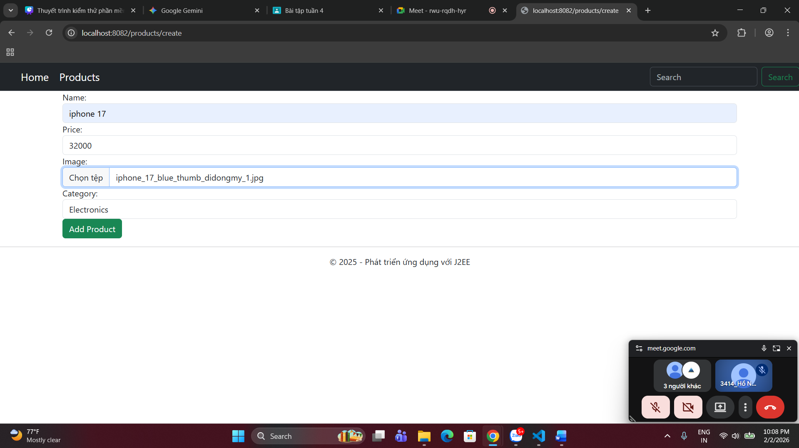
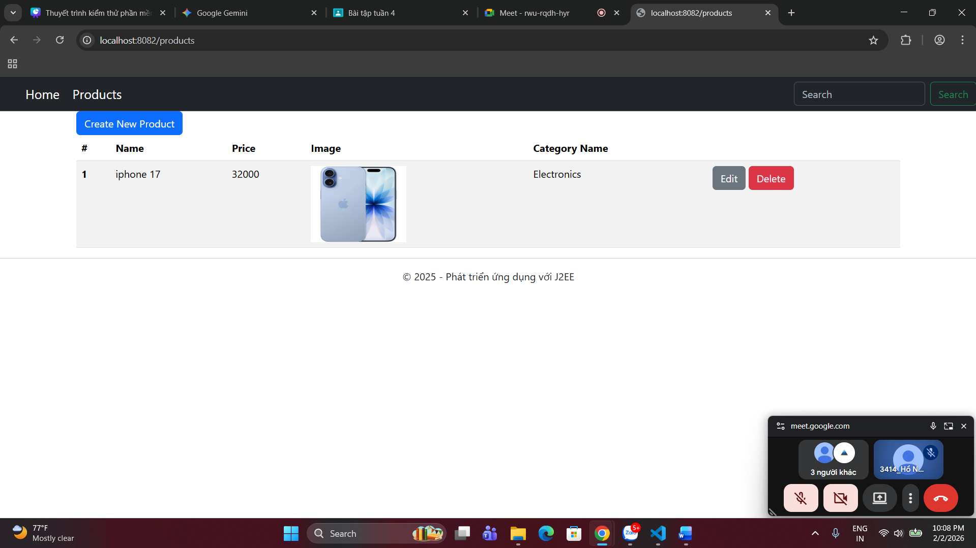

Cập nhật sản phẩm
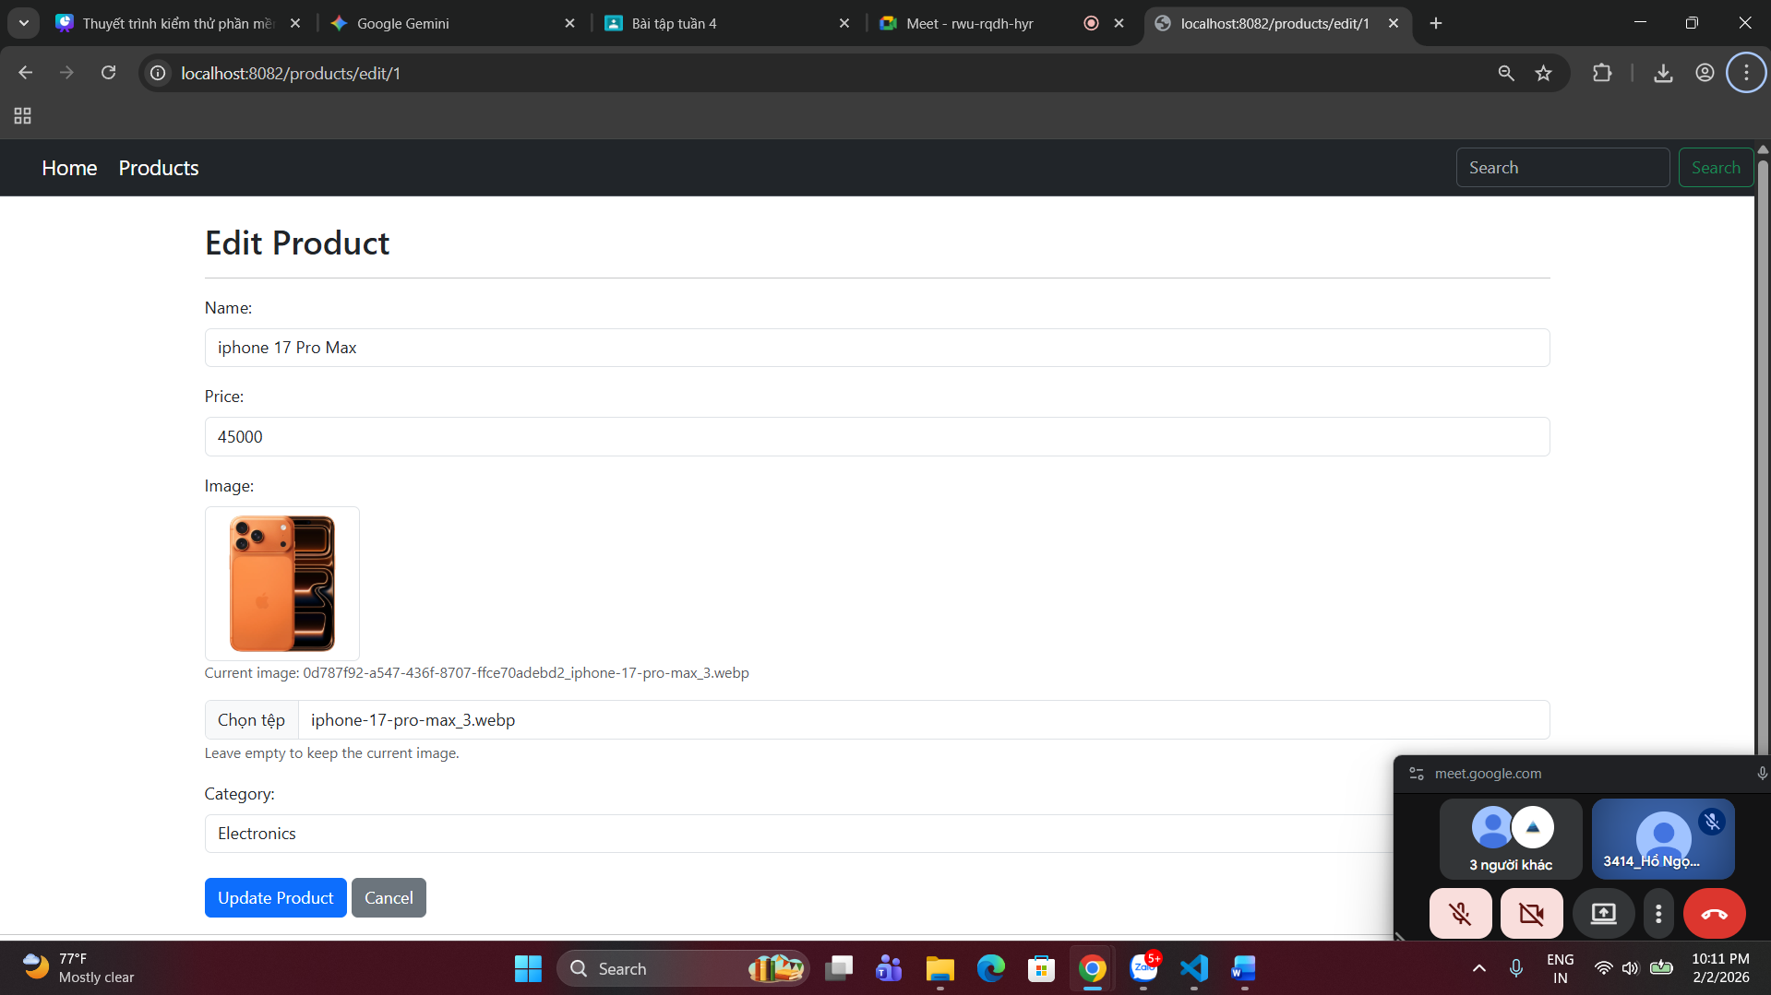
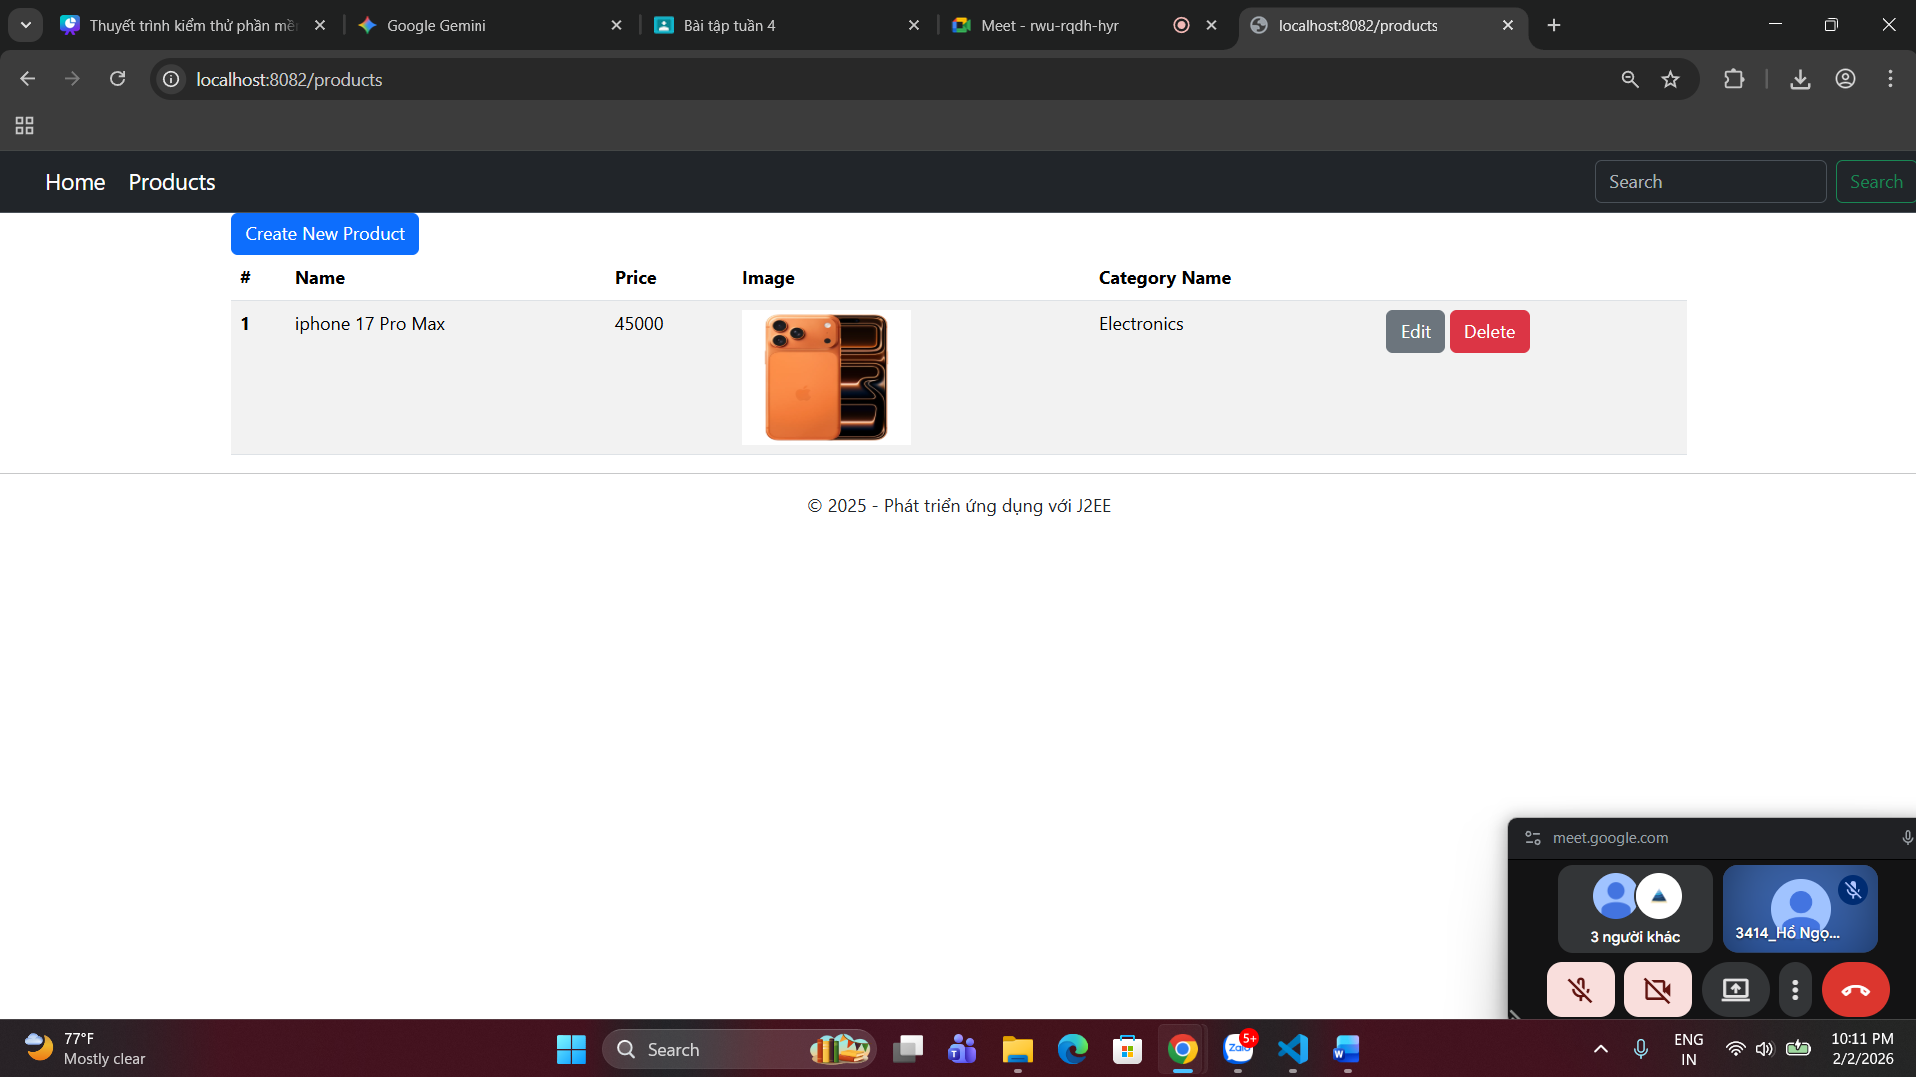

Xóa sản phẩm
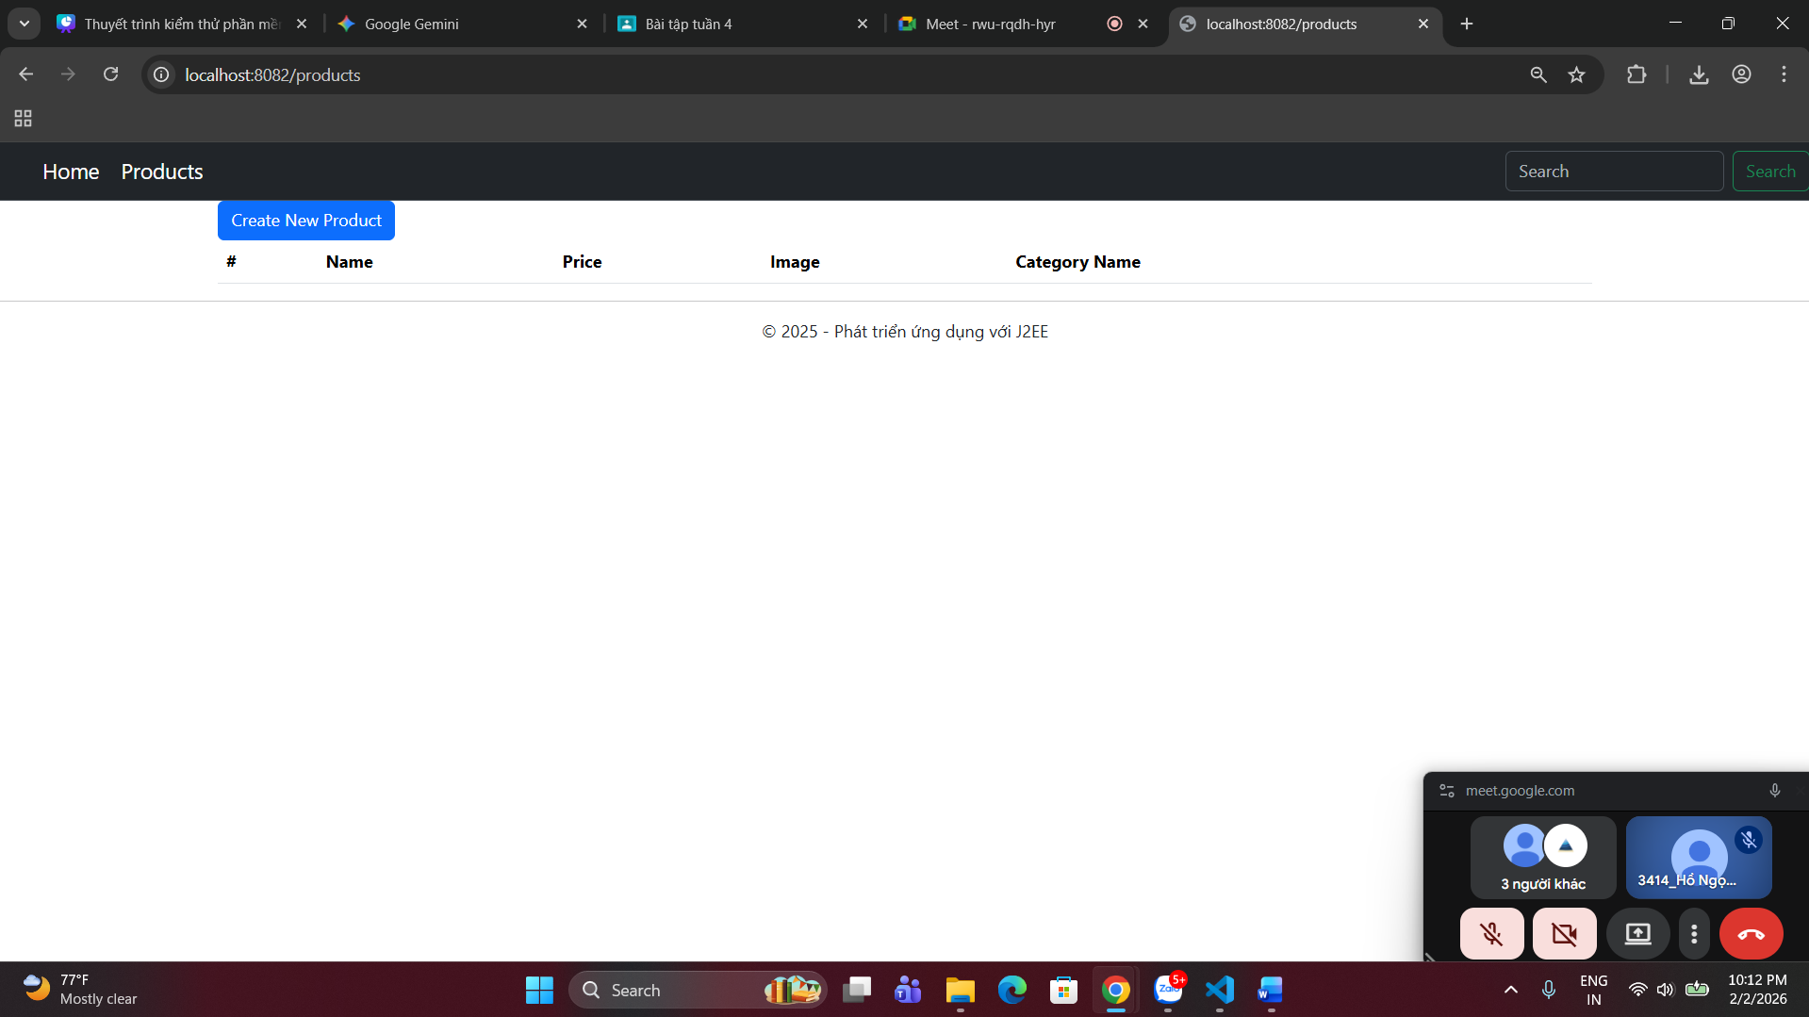

Link Github: https://github.com/hotrong14/LTUDJ2EE.git

